|  |  |
| --- | --- |
|  | **Bài 25. Đường thẳng vuông góc**  *Thời gian làm bài: 40 phút (Không kể thời gian giao đề)*  *-------------------------* |

**Họ tên thí sinh: .................................................................**

**Số báo danh: ......................................................................**

**PHẦN D. CÂU HỎI ĐÚNG-SAI**

**Câu 1.** Trong không gian, cho ba đường thẳng phân biệt . Xác định tính đúng sai các mệnh đề sau?

**\*a)** Nếu  thì .  **\*b)** Nếu  thì .

**c)** Nếu  thì .  **d)** Nếu  thì .

**Lời giải**

a) Mệnh đề đúng.

b) Mệnh đề đúng.

c) Mệnh đề sai, vì  có thể chéo nhau.

d) Mệnh đề sai.

**Câu 2.** Cho hình lập phương . Khi đó:

**\*a)**   **\*b)**   **\*c)** Tam giác  đều  **d)** 

**Lời giải**

|  |  |  |  |
| --- | --- | --- | --- |
| a) Đúng | b) Đúng | c) Đúng | d) Sai |

Ta có:  là hình bình hành .

Vì vậy  (do  và  là hai đường chéo hình vuông ).

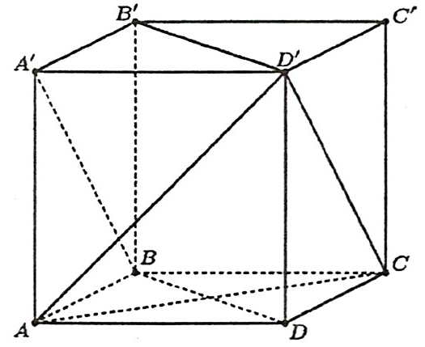

Ta có:  là hình bình hành .

Vì vậy .

Gọi  là cạnh của hình lập phương thì  (đường chéo của hình vuông cạnh ).

Suy ra tam giác  đều nên .

Vậy .

**Câu 3.** Cho hình chóp  có đáy là hình thoi. Gọi  theo thứ tự là trung điểm của đoạn . Khi đó:

**\*a)** .  **\*b)**  và  là hai đường thẳng chéo nhau.

**\*c)**   **\*d)** 

**Lời giải**

|  |  |  |  |
| --- | --- | --- | --- |
| a) Đúng | b) Đúng | c) Đúng | d) Đúng |

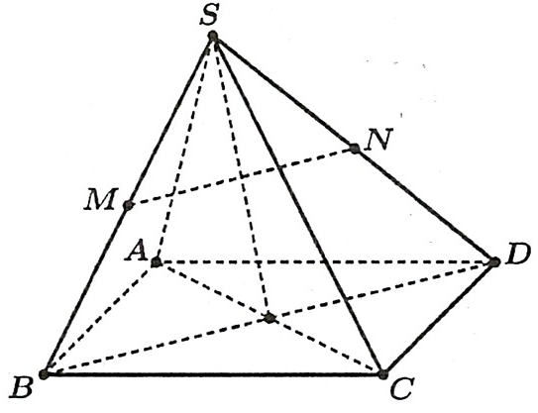

Xét tam giác  có là đường trung bình, suy ra . (1)

Mặt khác: (hai đường chéo trong hình thoi).

Từ (1) và (2) suy ra  hay .

**Câu 4.** Cho tứ diện đều  có cạnh bằng  là trung điểm cạnh ,  là trung điểm của . Khi đó:

**\*a)**   **b)** 

**\*c)**   **d)** 

**Lời giải**

|  |  |  |  |
| --- | --- | --- | --- |
| a) Đúng | b) Sai | c) Đúng | d) Sai |

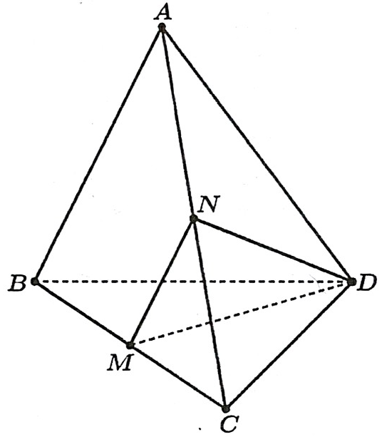

Gọi  là trung điểm của  nên  là đường trung bình của 



Vì  và  là các tam giác đều cạnh bằng  nên .

Từ  suy ra: .

Xét , ta có:



 là góc nhọn.

Vậy  nên .

**Câu 5.** Cho hình chóp , có đáy  là hình thang vuông tại  và . Gọi  là trung điểm của . Biết , đồng thời  và . Khi đó:

**\*a)**   **b)**   **\*c)**   **d)** 

**Lời giải**

|  |  |  |  |
| --- | --- | --- | --- |
| a) Đúng | b) Sai | c) Đúng | d) Sai |

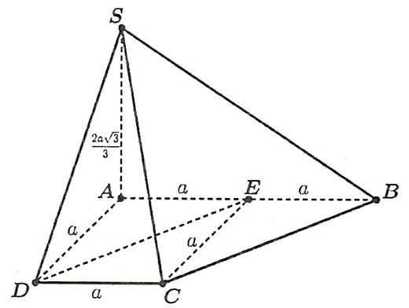

Vì 

.

( vuông tại  nên ).

Xét  vuông tại , ta có:

.

Vậy .

Gọi  là trung điểm của .

Vì  nên  là hình bình hành .

Khi đó: .

Ta có: ;

.

Suy ra .

Áp dụng định lí hàm côsin cho tam giác , ta được:

 là góc nhọn.

Vậy . Suy ra: .

**Câu 6.** Cho hình chóp  có đáy là hình thoi cạnh . Cho biết , . Khi đó:

**\*a)**   **\*b)** 

**c)**   **\*d)** 

**Lời giải**

|  |  |  |  |
| --- | --- | --- | --- |
| a) Đúng | b) Đúng | c) Sai | d) Đúng |

Vì  (hai cạnh đối trong hình thoi) nên .

Vậy .

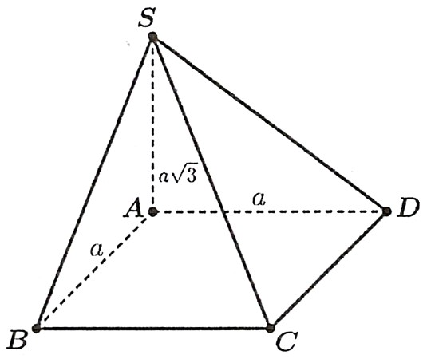

Vì  (hai cạnh đối trong hình thoi) nên .

Tam giác  vuông tại  có:



**Câu 7.** Cho tứ diên  có  và . Gọi  và  lần lượt là trung điểm của  và . Khi đó:

**\*a)**   **b)** Tam giác  vuông cân tại .

**\*c)**   **\*d)** 

**Lời giải**

|  |  |  |  |
| --- | --- | --- | --- |
| a) Đúng | b) Sai | c) Đúng | d) Đúng |

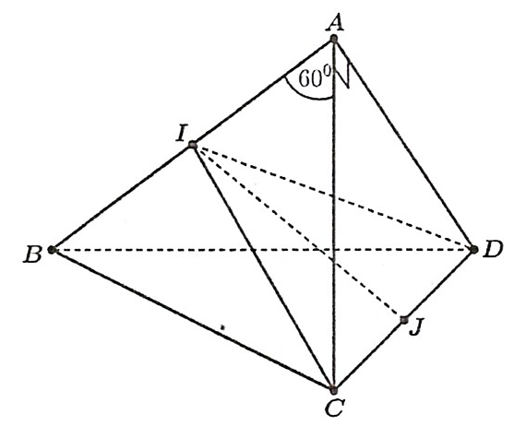

Các tam giác  và  cân tại  và có góc  nên hai tam giác  và  đều cạnh bằng 1.

Tam giác  vuông cân tại có:



Tam giác  có:



suy ra tam giác  vuông cân tại .

Ta có:  nên tam giác  cân tại .

Mặt khác  là trung điểm  nên .

Tam giác  và  đều cạnh 1 nên .

Vì vậy tam giác  cân tại , mà  là trung điểm  nên 

**Câu 8.** Trong hình hộp  có tất cả các cạnh đều bằng nhau. Khi đó:

**a)**  là hình chữ nhật.  **\*b)** .

**\*c)** .  **\*d)** .

**Lời giải**

|  |  |  |  |
| --- | --- | --- | --- |
| a) Sai | b) Đúng | c) Đúng | d) Đúng |

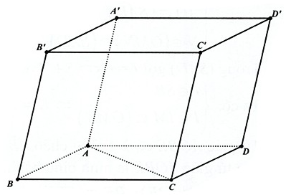

Vì hình hộp  có tất cả các cạnh đều bằng nhau nên các tứ giác ,  đều là hình thoi.

 mà .

 mà .

 mà .

**Câu 9.** Cho tứ diện đều  có các cạnh bằng . Gọi  lần lượt là trung điểm của  và . Khi đó:

**a)**   **\*b)** 

**c)**   **\*d)** Góc giữa đường thẳng  và  bằng 

**Lời giải**

|  |  |  |  |
| --- | --- | --- | --- |
| a) Sai | b) Đúng | c) Sai | d) Đúng |

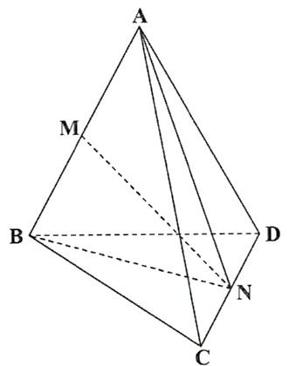

 lần lượt là các đường trung tuyến của hai tam giác đều  và  nên .

Do đó  cân tại  và .

Xét  vuông tại . Ta có:

.

Đặt .







Do  và 

Suy ra 

Gọi  là góc giữa  và .



**Câu 10.** Cho hình hộp  có 6 mặt là hình vuông cạnh . Khi đó:

**\*a)**   **\*b)** 

**\*c)**   **d)** 

**Lời giải**

|  |  |  |  |
| --- | --- | --- | --- |
| a) Đúng | b) Đúng | c) Đúng | d) Sai |

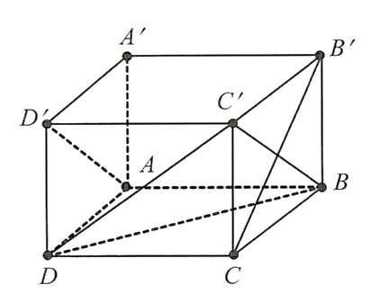

Ta có:  nên .

Ta có:  nên 

Ta có:  đều nên .

**Câu 11.** Cho hình lăng trụ tam giác  có  và tất cả các cạnh đều bằng . Gọi  là trung điểm . Khi đó:

**\*a)**   **\*b)**   **c)**   **d)** 

**Lời giải**

|  |  |  |  |
| --- | --- | --- | --- |
| a) Đúng | b) Đúng | c) Sai | d) Sai |

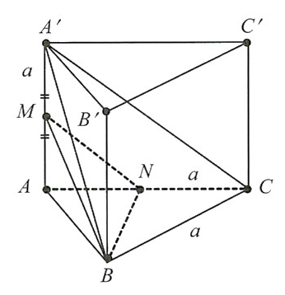

Ta có: 

Mà  vuông cân tại  nên .

Gọi  là trung điểm của 

Ta có: 

Xét  có:



**----HẾT---**